[SELECT](http://localhost/phpmyadmin/url.php?url=https://dev.mysql.com/doc/refman/8.0/en/select.html) pelanggan.id, pelanggan.nama_pelanggan AS 'nama', pelanggan.umur, penjualan.tanggal_pembelian FROM pelanggan INNER JOIN penjualan ON pelanggan.id = penjualan.id_pelanggan

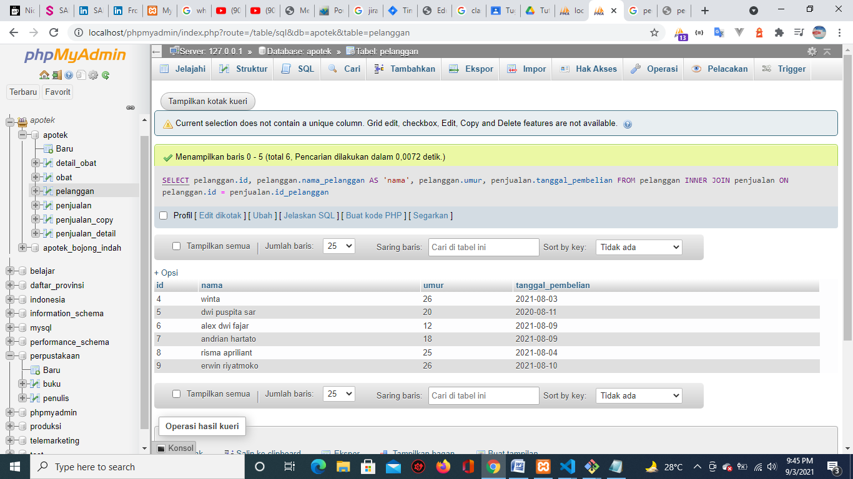

[SELECT](http://localhost/phpmyadmin/url.php?url=https://dev.mysql.com/doc/refman/8.0/en/select.html) pelanggan.id, pelanggan.nama_pelanggan, pelanggan.umur, pelanggan.alamat, penjualan.tanggal_pembelian FROM pelanggan, penjualan WHERE pelanggan.id = penjualan.id_pelanggan

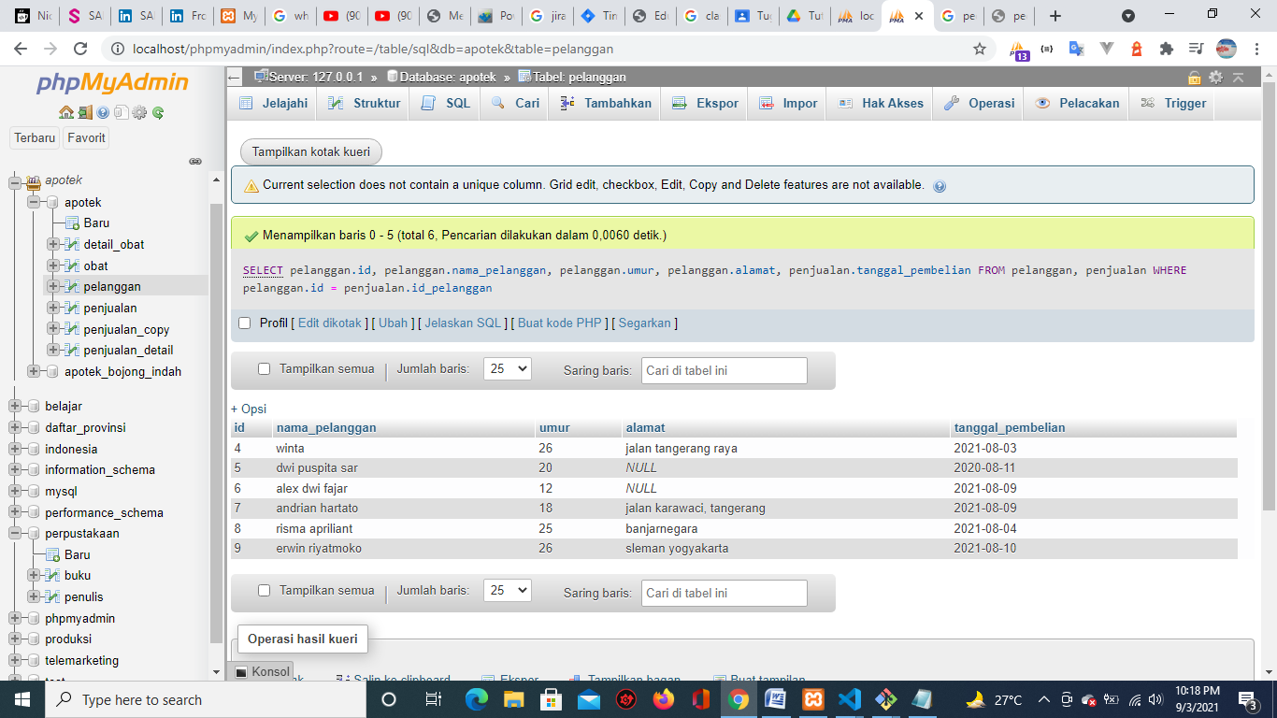

[SELECT](http://localhost/phpmyadmin/url.php?url=https://dev.mysql.com/doc/refman/8.0/en/select.html) pelanggan.id, pelanggan.nama_pelanggan AS 'nama', pelanggan.umur, penjualan.tanggal_pembelian FROM pelanggan [LEFT](http://localhost/phpmyadmin/url.php?url=https://dev.mysql.com/doc/refman/8.0/en/string-functions.html#function_left) JOIN penjualan ON pelanggan.id = penjualan.id_pelanggan

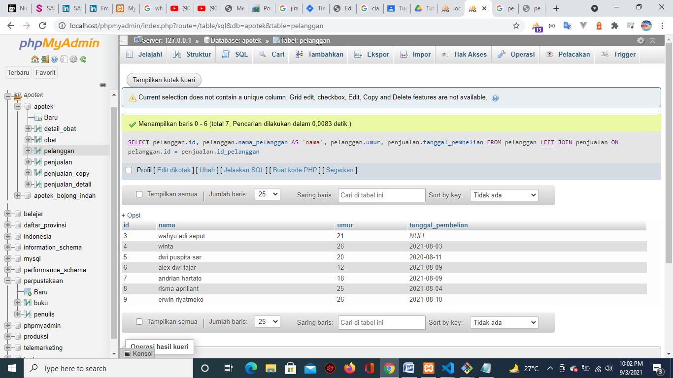

[SELECT](http://localhost/phpmyadmin/url.php?url=https://dev.mysql.com/doc/refman/8.0/en/select.html) pelanggan.id, pelanggan.nama_pelanggan AS 'nama', pelanggan.umur, penjualan.tanggal_pembelian FROM pelanggan [RIGHT](http://localhost/phpmyadmin/url.php?url=https://dev.mysql.com/doc/refman/8.0/en/string-functions.html#function_right) JOIN penjualan ON pelanggan.id = penjualan.id_pelanggan

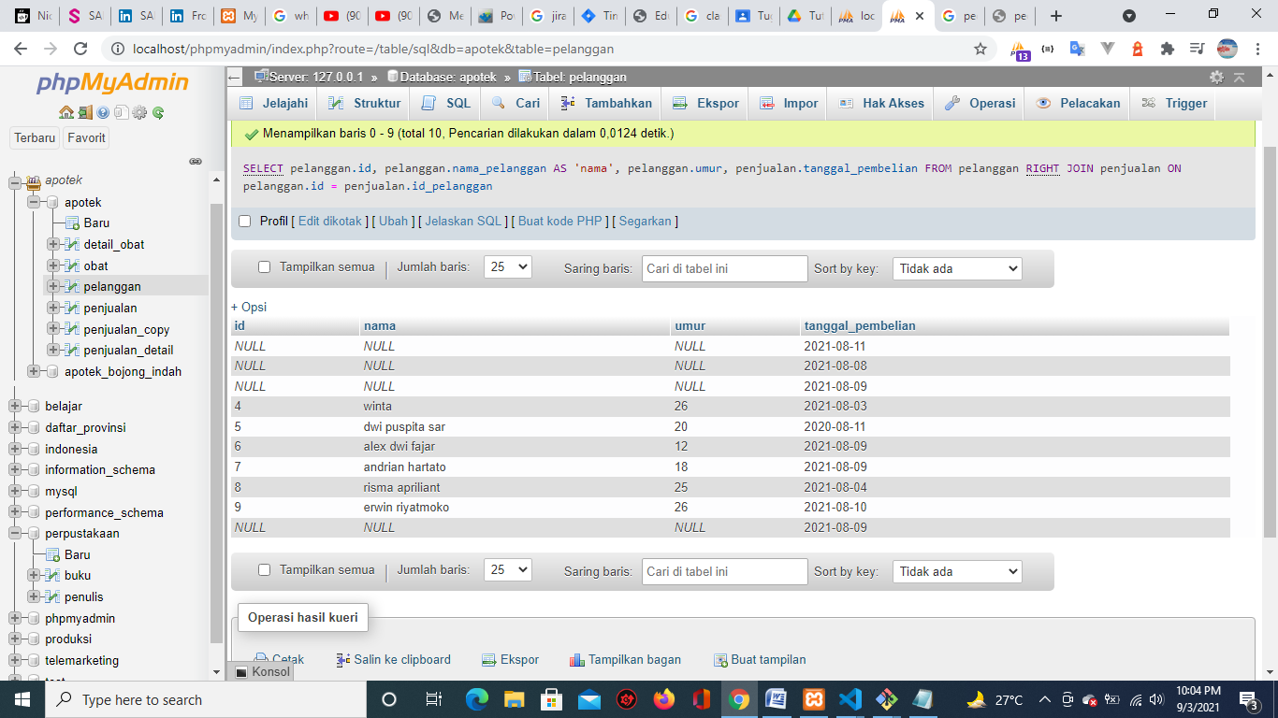

[SELECT](http://localhost/phpmyadmin/url.php?url=https://dev.mysql.com/doc/refman/8.0/en/select.html) pelanggan.id, pelanggan.nama_pelanggan AS 'nama', pelanggan.umur, penjualan.tanggal_pembelian FROM pelanggan JOIN penjualan ON pelanggan.id = penjualan.id_pelanggan WHERE nama_pelanggan [LIKE](http://localhost/phpmyadmin/url.php?url=https://dev.mysql.com/doc/refman/8.0/en/string-comparison-functions.html#operator_like) '%dwi%' ORDER BY umur ASC

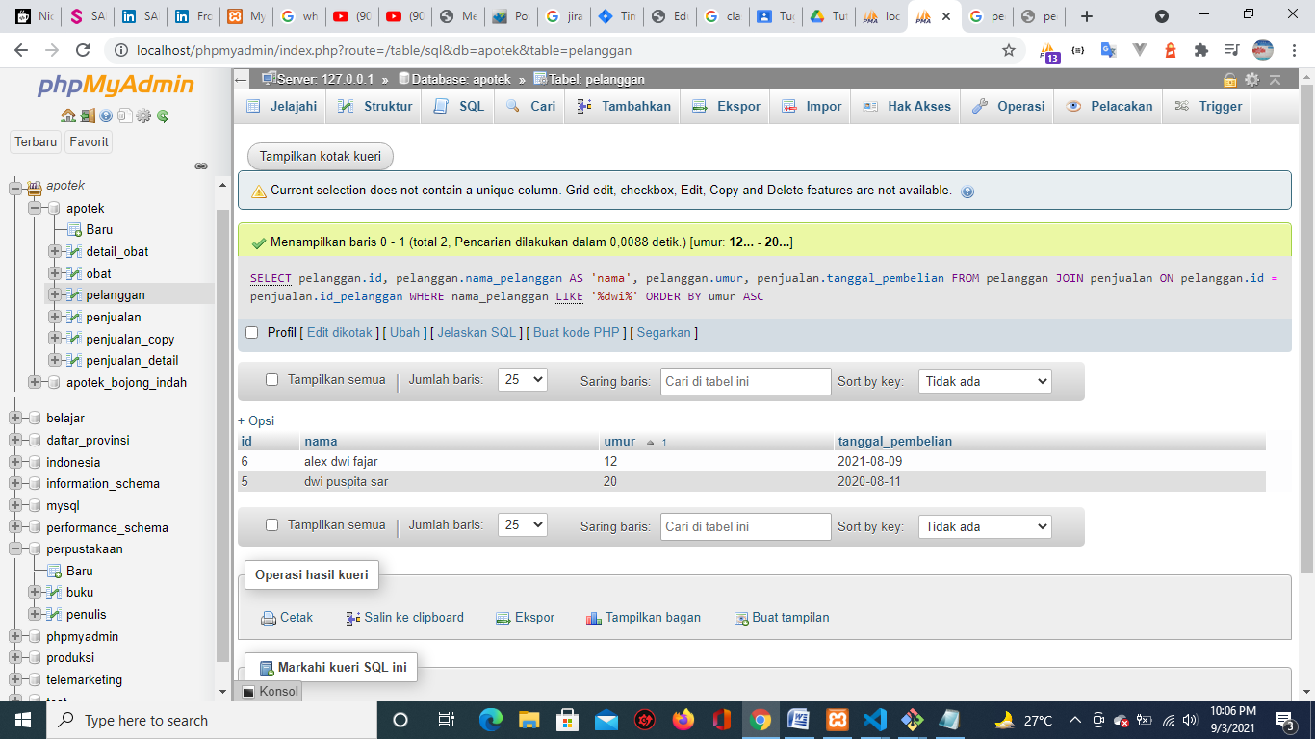

[SELECT](http://localhost/phpmyadmin/url.php?url=https://dev.mysql.com/doc/refman/8.0/en/select.html) pelanggan.id, pelanggan.nama_pelanggan AS 'nama', pelanggan.umur, pelanggan.alamat, penjualan.tanggal_pembelian FROM pelanggan JOIN penjualan ON pelanggan.id = penjualan.id_pelanggan WHERE nama_pelanggan [LIKE](http://localhost/phpmyadmin/url.php?url=https://dev.mysql.com/doc/refman/8.0/en/string-comparison-functions.html#operator_like) '%dwi%' [AND](http://localhost/phpmyadmin/url.php?url=https://dev.mysql.com/doc/refman/8.0/en/logical-operators.html#operator_and) alamat [is](http://localhost/phpmyadmin/url.php?url=https://dev.mysql.com/doc/refman/8.0/en/comparison-operators.html#operator_is) NULL ORDER BY umur ASC

Atau

[SELECT](http://localhost/phpmyadmin/url.php?url=https://dev.mysql.com/doc/refman/8.0/en/select.html) pelanggan.id, pelanggan.nama_pelanggan AS 'nama', pelanggan.umur, pelanggan.alamat, penjualan.tanggal_pembelian FROM pelanggan JOIN penjualan ON pelanggan.id = penjualan.id_pelanggan WHERE nama_pelanggan [LIKE](http://localhost/phpmyadmin/url.php?url=https://dev.mysql.com/doc/refman/8.0/en/string-comparison-functions.html#operator_like) '%dwi%' [OR](http://localhost/phpmyadmin/url.php?url=https://dev.mysql.com/doc/refman/8.0/en/logical-operators.html#operator_or) alamat [is](http://localhost/phpmyadmin/url.php?url=https://dev.mysql.com/doc/refman/8.0/en/comparison-operators.html#operator_is) NULL ORDER BY umur ASC

